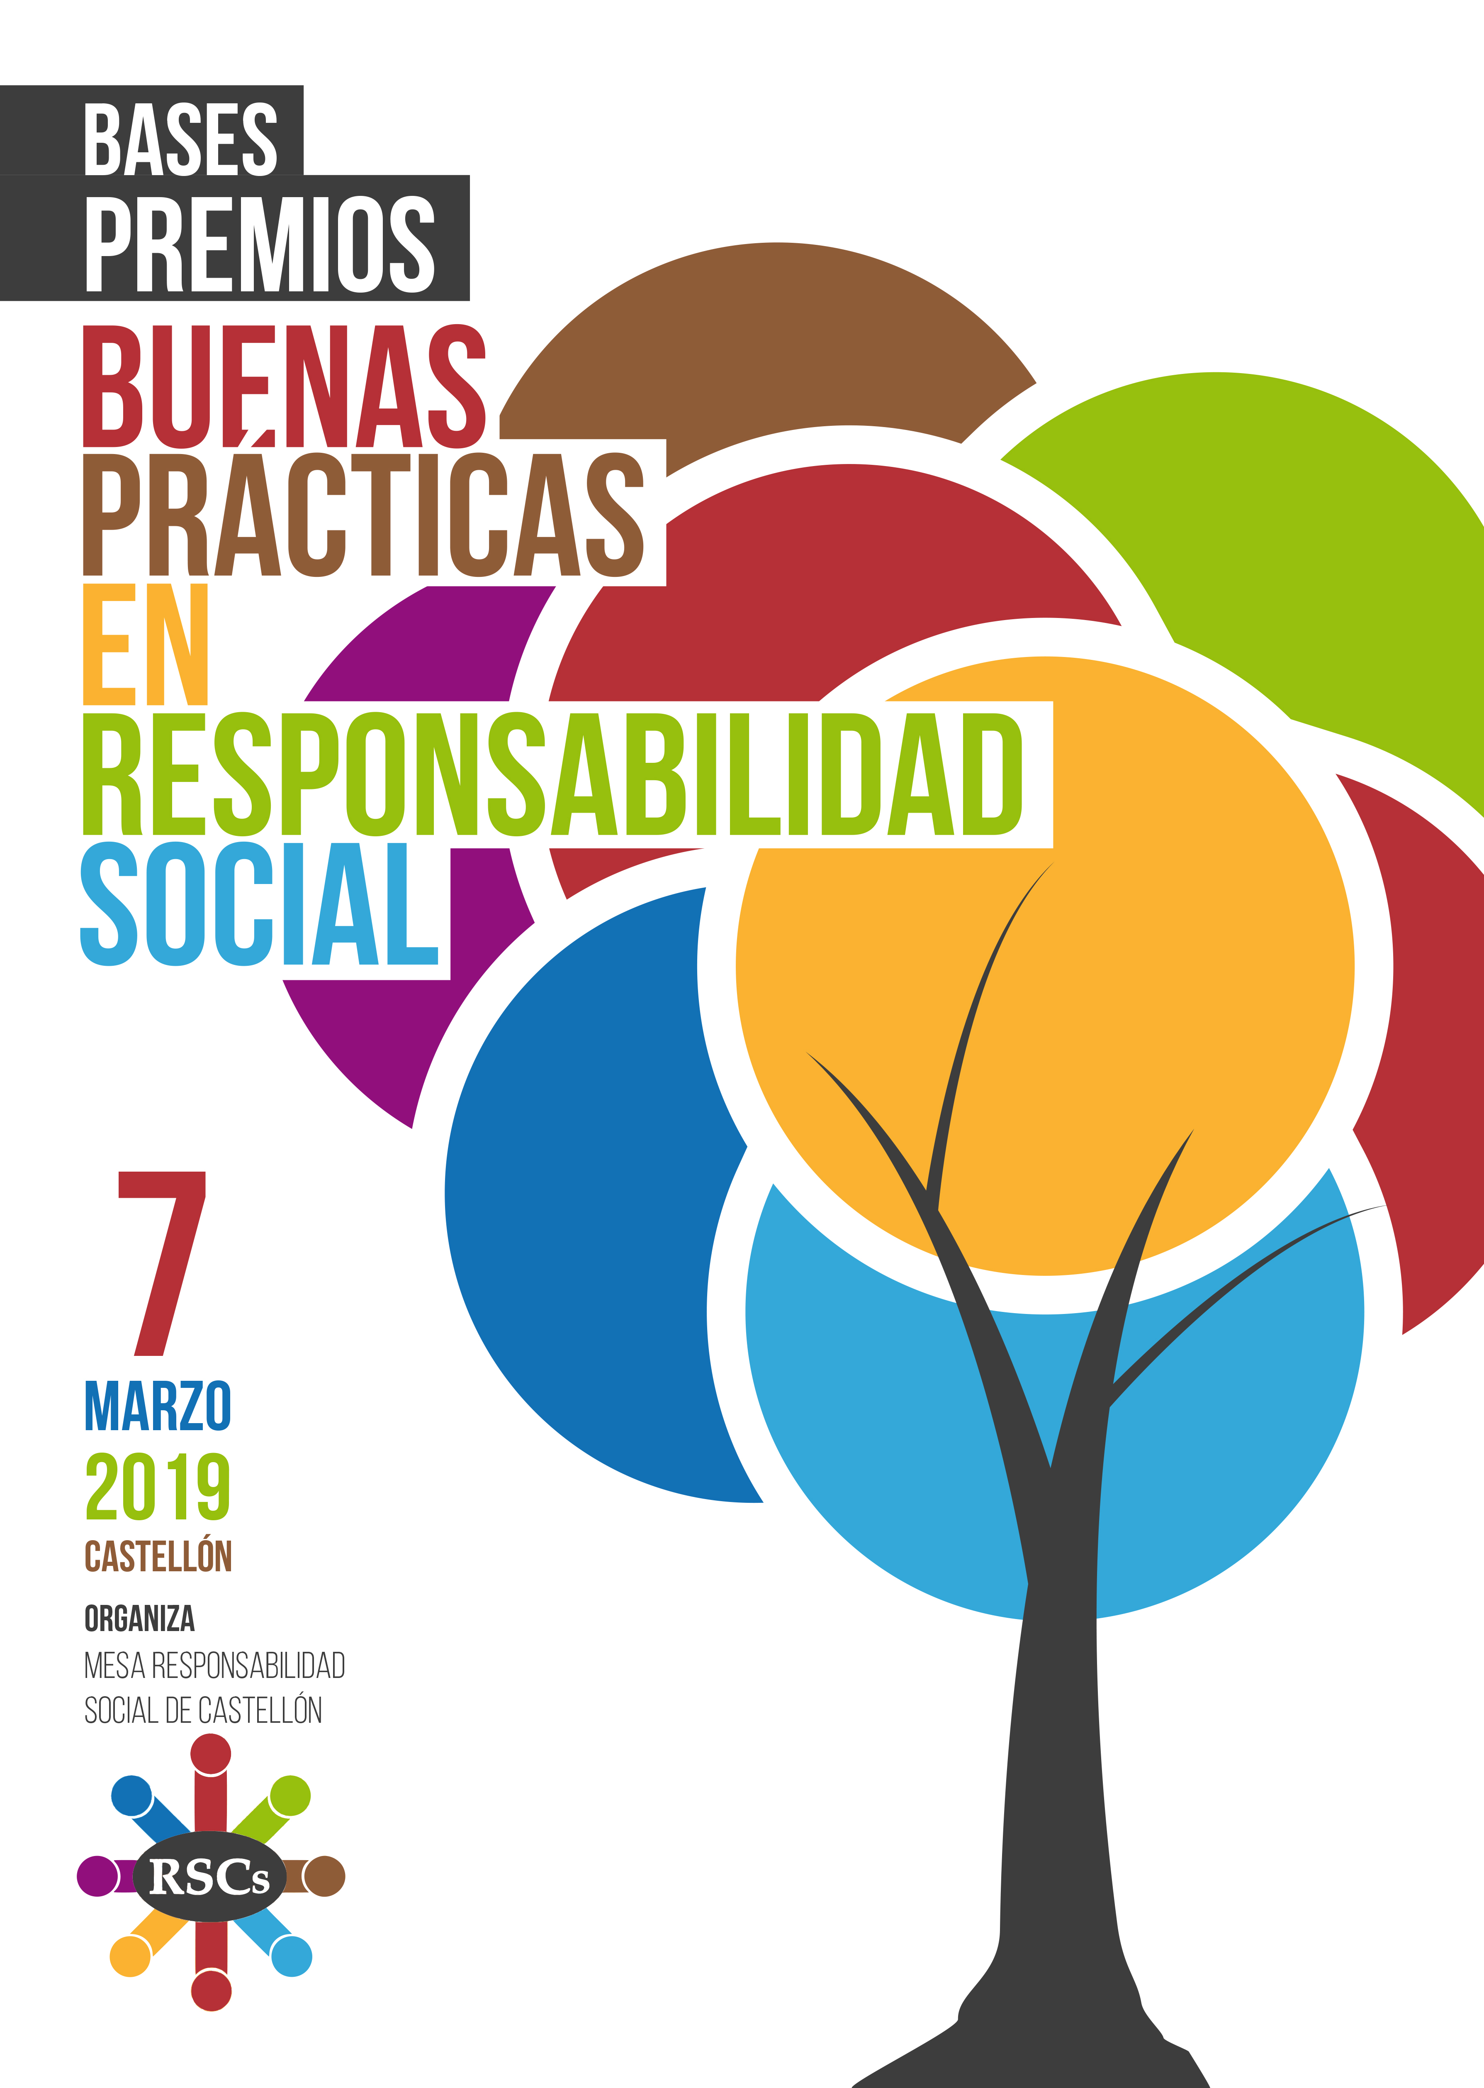

premios buenas prácticas en responsabilidad social
Mesa de RSCs

Formulario de Solicitud de Participación
Enviar el presente formulario, junto con la documentación necesaria expuesta en las bases de los premios, a premiosrsc@gmail.com, antes del 25 de febrero de 2019, a las 24 h.
NOMBRE DE LA ENTIDAD: |  | TELÉFONO:
NOMBRE DE LA BUENA PRÁCTICA PRESENTADA: |  | E MAIL:
PERSONA DE CONTACTO: |  | FECHA:
categoría premio: | ☐ Emprendedor  ☐ Microempresa  ☐ pyme  ☐ gran empresa

DESCRIPCIÓN BREVE DE LA BUENA PRÁCTICA:

MATERIAL EXTRA APORTADO (Enlaces, fotografías, prensa, etc.):
firma representante legal: | Los datos recogidos en el presente documento serán tratados con estricta confidencialidad por parte de la Mesa de Responsabilidad Social de Castellón, con la finalidad de inscribirse al concurso de buenas prácticas, de comunicarse con las organizaciones y/o personas solicitantes, y recibir comunicaciones relacionadas con el mismo, pudiendo ejercitar Ud. los derechos de acceso, rectificación, cancelación u oposición mediante solicitud mediante el envío de un correo electrónico a la dirección mesarsc@gmail.com.

